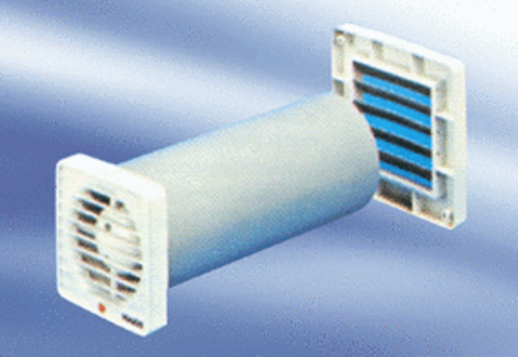Вентилятор для небольших помещений ECA 9-4 VZКомплект поставки: 1 штукАссортимент:
Номер артикула: 080048Изготовитель: MAICO

